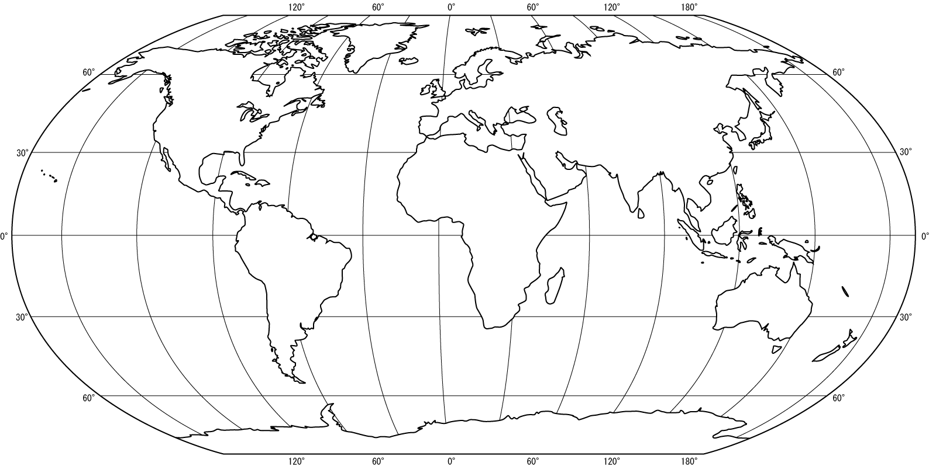

1. skupina

1-Atlantický oceán 2 – Ochotské more 3- Karské more 4- Nórske more 5-Karibské more 6-Tasmanovo more

7- Gibraltársky prieliv 8- Panamský prieplav 9- Bab – al - Mandab 10 – Mexický záliv 11- Bengálsky záliv

**BONUS**: 12 – Hudsonov záliv 13 – Beaufortovo more